平成２７年度 数値解析法演習 レポート課題

自由課題は採点しないので，レポートに記述する必要はない．

○4月24日 課題
以下の課題についてひな型を参照にレポートをまとめて提出せよ．

以下、単精度で計算せよ。

課題１．
次の式(1)を計算するプログラムを作成せよ。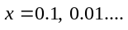と小さくしたとき結果はどのようになるか。
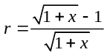 (1)

次の式(2)についても同様に実験し、結果を比較せよ。
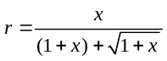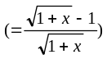 (2)

注意：
出力するときには，次のように%e型書式指定子を使うこと．%fを使うと有効桁数が足らなくなる．
printf("result: %e\n", result);

課題２．
次の式を計算するプログラムを作れ。
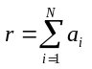
ただし、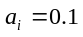である。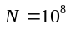として計算した時、結果はと一致するか。

（課題３．）（自由課題）
教科書p. 6の演習0.6について問１と同様にプログラムを作って実験し、桁落ちの有無について確認せよ。

（課題４．）（自由課題）
コンパイラにより結果が異なるかどうか調べてみよ。

